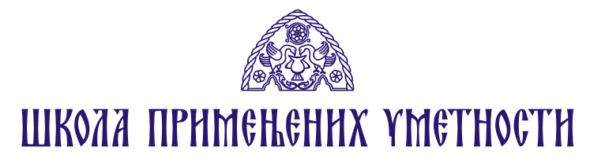

ТЕМЕ ЗА МАТУРСКИ ИСПИТ 2024/2025.

Предмет: Нацртна геометрија
Предметни наставник – ментор: Марко Гавриловић

1. Ортогонална пројекција (тачке, дужи и праве)

2. Раван

3. Трансформација

4. Коса пројекција

5. Котирана пројекција

6. Перспектива

7. Техничко цртање

